Министерство сельского хозяйства
Российской Федерации

Департамент технической политики

Подольская
государственная зональная машиноиспытательная станция

Протокол испытаний

№ 09-11-00 (4060033)

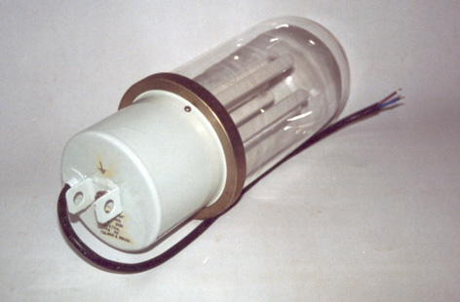

светильник ЛСП 3х9 с компактными лампами
Изготовитель (разработчик) | Адрес
ВИЭСХ г. Москва  и ООО НПП «Фон» | 109456, Москва,  1-й Вешняковский пр., д.2  т. 171-19-20

 | Результаты испытаний
 | светильник ЛСП 3х9 с компактными лампами
 | Назначение | Светильники общего освещения с компактными люминесцентными лампами и полупроводниковым пускорегулирующим аппаратом предназначены для освещения сельскохозяйственных помещений.
 | Качество работы :
 | Освещенность, создаваемая светильником, лк |  | от 155 до 160
 | Время зажигания ламп, с |  | от 2 до 8
 | Производительность |  | показатель не определяется для данного типа технических средств
 | Условия эксплуатации:
Вид работы |  |  | освещение производственных и подсобных помещений
 | Мощность, потребляемая от сети, Вт |  | от 25 до 26
 | Трудоемкость ежемесячного ТО |  | Не требуется
 | Эксплуатационная надежность |  | Хорошая
 | Безопасность выполнения работ |  | Обеспечена

Описание конструкции машины
Светильники - это светотехническая аппаратура с герметичным уплотнением. Светильники работают от сети переменного тока напряжением 220В, 50 Гц..
В светильнике применен рассеиватель из прозрачного стекла. Источник света компактные люминесцентные лампы КЛУ 9/ТБЦ ( теплобелого цвета). Светильники универсальны - возможно их применение для освещения животноводческих и птицеводческих ферм, подсобных и других помещений.

Техническая характеристика
Показатели | Численные значения
Габаритные размеры, мм
- высота | 305
- диаметр | 110
Напряжение, В | 220
Мощность, Вт | от 25 до 26
Масса, кг | 1,3

Результаты испытаний
Качество работы | Светильники энергоэкономичны. Расход потребляемой энергии на освещение незначителен и составляет всего 0,026 кВт. на час работы.  Тепло-белый свет приятен для глаз (хорошая цветопередача), освещенность от 155 до 160 лк.
Сопротивление изоляции, МОм | 50
Безопасность | Соответствует требованиям НД
Техническое обслуживание | Не требуется

Заключение по результатам испытаний
Светильники ЛСП соответствуют требованиям ТУ и НД.

Светильники ЛСП целесообразно использовать в зоне МИС.

Испытания проведены: | ГУ “Подольская государственная зональная машиноиспытательная станция”  142184,Климовск-4,Подольского р-на,  Московской области
Испытания провел: | Долгалев Г.Ф.
Источник информации: | Протокол испытаний № 09-11-00 (4060033) от 23 октября 2000 года

